Herramienta CASE para transformación de modelos de líneas de producción mediante MDA

Especificación del Caso de Uso y Realización

Versión <1.0>

Historia de Revisiones
Fecha | Versión | Descripción | Autor
27/10/09 | 1.0 | Primera versión de plantilla de requerimientos | Jorge Iván Ramírez

Tabla de Contenido
1. Introducción 4
1.1 Propósito 4
1.2 Alcance 4
1.3 Definición, Acrónimos y Abreviaturas 4
1.4 Referencias 4
1.5 Resumen 4
2. Funcionalidad 4
2.1 <Primer Requerimiento Funcional> 4
3. Requerimientos que Utiliza 4
3.1 <Uso del Primer Requerimiento> 5
4. Flujo de Eventos 5
4.1 Entradas 5
4.2 Salidas 5
4.3 Flujo Básico 5
4.4 Flujos Alternativos 5
4.5 Manejo de Situaciones Anormales (casos de excepción) 5
4.6 Criterios de Aceptación 5
5. Pre-condiciones 5
6. Pos-condiciones 5
7. Documentos de Visualización Asociados 5
8. Especificaciones de la Realización 5
8.1 Diseño del flujo de eventos 5

Especificación del Caso de Uso y Realización

Cargar Diagramas previamente guardados en el repositorio del controlador de versiones

Introducción

Propósito
El propósito de este documento es realizar la especificación de uno de los casos de usos contemplados dentro del proyecto para la realización de una actividad de las funcionalidades descritas para el proyecto.

Alcance
El alcance de este documento es proporcionar la información necesaria de un caso de uso, y realizar su respectiva especificación para lograr documentar de forma correcta los requerimientos establecidos para el proyecto Herramienta CASE para la transformación de diagramas de lineas de producción mediante MDA.

Definición, Acrónimos y Abreviaturas
Las definiciones, acrónimos y abreviaturas se encuentran registradas en el documento de Glosario que se encuentra en la carpeta requerimientos de la documentación RUP.

Referencias

Resumen
Dentro de este documento se hará la especificación del caso de uso para el cargue de diagramas previamente guardados como archivos desde el repositorio que administra el controlador de versiones.

Funcionalidad

Categoría (Visible/NoVisible) | Tipo (Necesario/Deseable) | Prioridad (Alta/Media/Baja) | Crítico  (SÍ/NO)
Visible | Necesario | Alta | Si

Requerimientos que Utiliza

<Uso del Primer Requerimiento>

Identificador | Nombre

Flujo de Eventos

Entradas

- Ruta del archivo XMI(String).
- Versión del archivo XMI(Double).
- Ruta al repositorio(String).
- Usuario(String).
- Password(String).

Salidas

- Visualización gráfica del diagrama de lineas de producción del archivo XMI en el área de trabajo.
- Representación del modelo de linea de producción en memoria RAM.

Flujo Básico

 | Usuario |  | Aplicación
1 | Da click en el botón de cargar archivo desde repositorio | 2 | Despliega una ventana para confirmar conexión al repositorio
3 | Inserta la ruta, el usuario y el pasword | 4 | Verifica los datos de conexión
 |  | 5 | Despliega una ventana para seleccionar los archivos desde el repositorio y su versión
6 | Selecciona la ruta del archivo en el repositorio y la version
7 | Da click en el botón aceptar | 8 | Verifica que el archivo sea del formato correcto
 |  | 9 | Despliega el diagrama del archivo y lo muestra gráficamente en el área de trabajo

Flujos Alternativos

 | Usuario |  | Aplicación
 |  | 9 | Despliega una ventana informando al usuario que el archivo no tiene el formato especificado
10 | Selecciona un archivo del repositorio y la versión
11 | Da click en el botón aceptar | 12 | Verifica que el archivo sea del formato correcto
 |  | 13 | Despliega el diagrama del archivo y lo muestra gráficamente en el área de trabajo

 | Usuario |  | Aplicación
 |  | 5 | Despliega una ventana avisando al usuario que no hay conexión con el repositorio

Manejo de Situaciones Anormales (casos de excepción)

En todos los casos en los que se presenten excepciones de la aplicación, esta mostrara un aviso del error al usuario por medio de una pantalla emergente que podría salir en las siguientes circunstancias dentro de este requerimiento:
- El formato del archivo no pertenece a un modelo de lineas de producción.
- Realizar la carga del archivo.
- Al conectarse al repositorio.
- Al seleccionar la versión del archivo.

Criterios de Aceptación

- El diagrama se visualiza gráficamente dentro del área de trabajo.
- Todas las figuras del área de trabajo tienen información relacionada.
- El diagrama que se selecciono, es el que fue mostrado en el área de trabajo.
- La versión que se selecciono, es la que fue mostrada en el área de trabajo.

Pre-condiciones

- Debe existir un archivo XMI que represente un diagrama de lineas de producción previamente guardado en el repositorio.
- Debe existe un meta modelo de lineas de producción.
- Debe existir un repositorio.
- Debe existir una conexión con el repositorio.

Pos-condiciones

- La representación visual del la linea de producción permanece igual.
- Representación del modelo de lineas de producción en memoria RAM

Documentos de Visualización Asociados
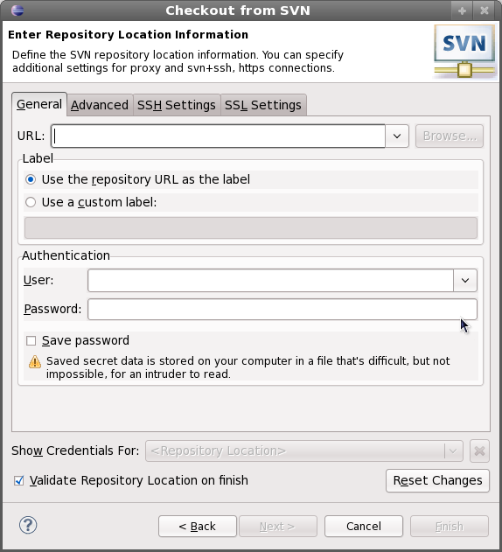

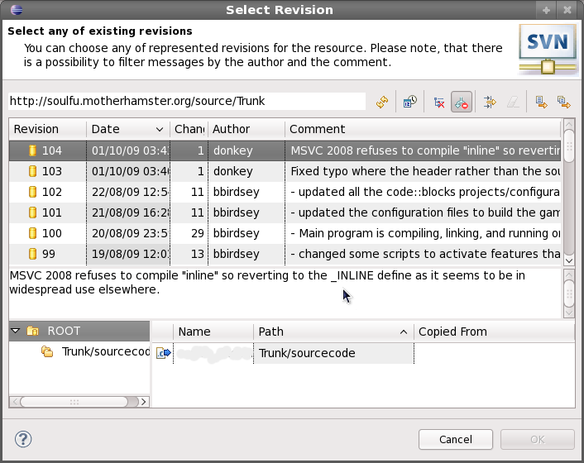

Especificaciones de la Realización

Diagrama de casos de uso

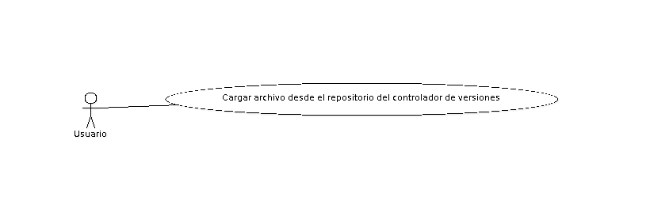

Diagrama de actividades
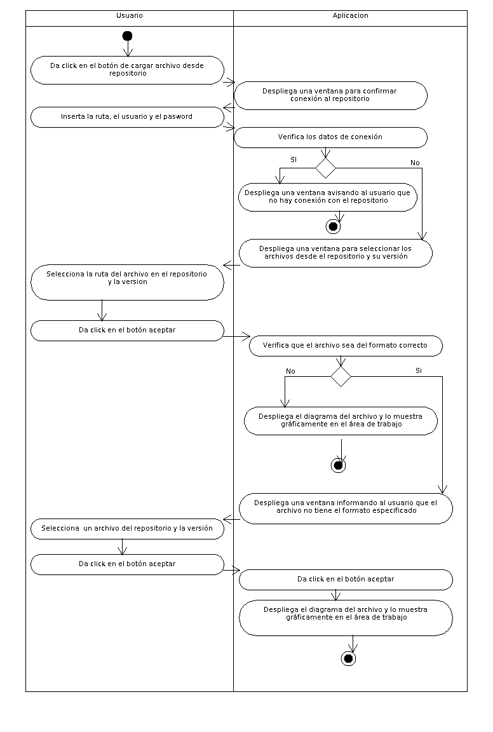

Diagrama de secuencia
